**Gatos domésticos.**

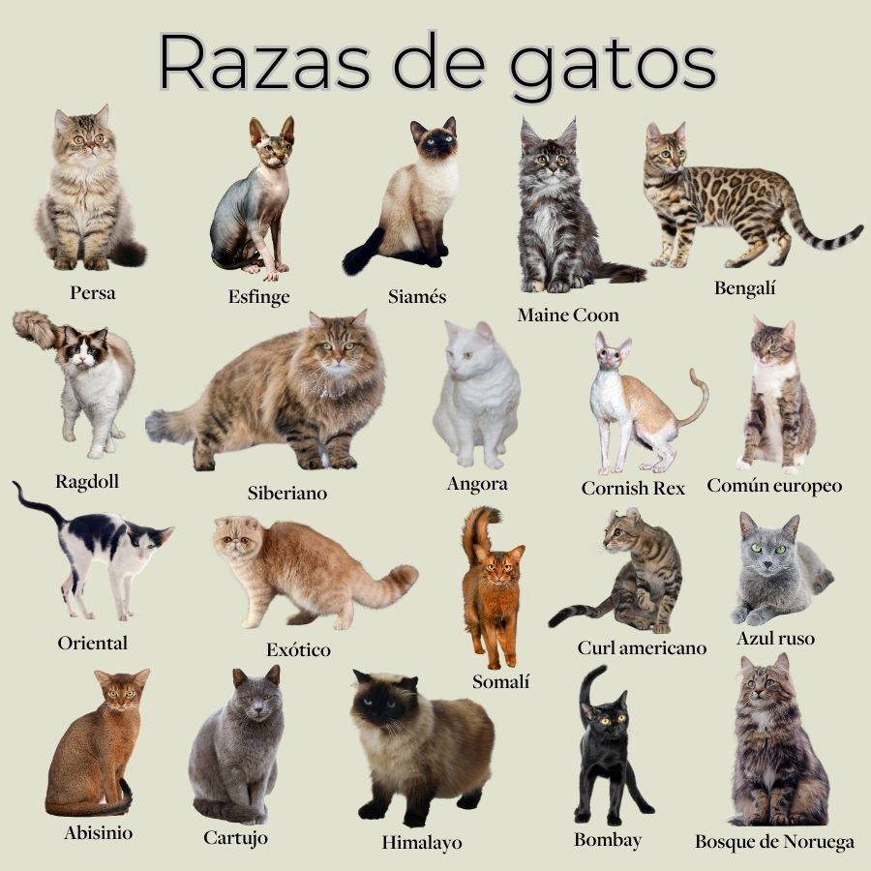

**Androcles y el león.**

Cuenta la experiencia de un esclavo llamado Androcles que logra escapar de su cruel amo y se refugia en un bosque. Mientras se esconde, Androcles encuentra a un león que, en lugar de atacarlo, muestra signos de dolor y sufrimiento. Al acercarse, Androcles descubre que el león tiene una espina clavada en una de sus patas.

Sin dudarlo, Androcles se acerca al león y retira la espina con cuidado. Agradecido, el león no solo no le hace daño, sino que se convierte en su amigo y protector. Durante algún tiempo, Androcles y el león conviven en el bosque, compartiendo su comida y su refugio.

Sin embargo, la historia da un giro cuando Androcles es capturado por soldados romanos y condenado a morir en la arena del coliseo, enfrentándose a un feroz león como castigo por su escape. Cuando llega el momento del enfrentamiento, el león que es liberado en la arena resulta ser el mismo león al que Androcles había ayudado en el bosque.

El león reconoce a Androcles, y en lugar de atacarlo, se acerca amigablemente y lo lame, mostrando su gratitud por haberle salvado la vida. El público queda impresionado por este acto de bondad y el emperador, conmovido, perdona a Androcles y le otorga la libertad, así como también al león. La historia concluye con ambos, Androcles y el león, partiendo hacia la libertad juntos.